Уважаемые коллеги!
Научная конференция: «Феномен контрреволюции в истории стран Европы и Америки в Новое и новейшее время»пройдёт 7 декабря 2020 года в Санкт-Петербургском государственном университете в он-лайн формате. Для её проведения используется платформа Zoom.

После установки программы зарегистрируйтесь.
- Установка и регистрация:
Скачайте и установите программу ZOOM на компьютер, с помощью которого Вы будете участвовать в Конференции.

Сайт для скачивания программы (выберите правильный вариант для Вашей операционной системы):
- Win:https://www.zoomus.cn/cncluster/download_win.htm
- MAC:https://www.zoomus.cn/cncluster/download_mac.htm3

Обновите приложение Zoom, до последней версии: 5.3.1

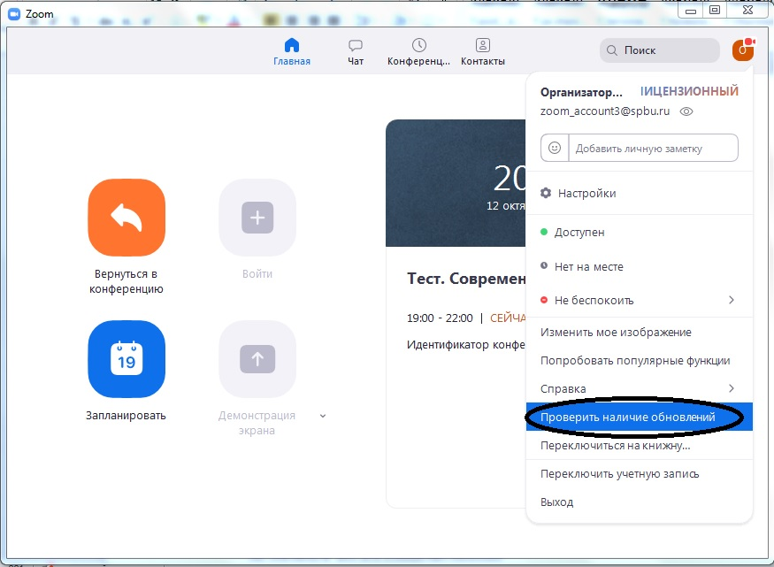

- Вход в Конференцию
Прежде чем войти в конференцию, откройте приложение Zoom на вашем компьютере.

Войдите в приложение под своим логином и паролем (те, которые вы использовали при регистрации в Zoom.

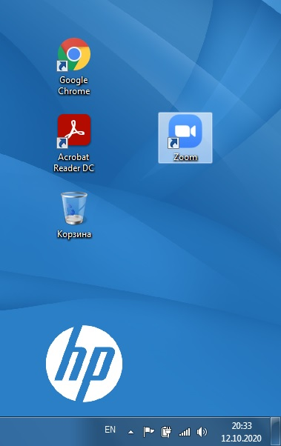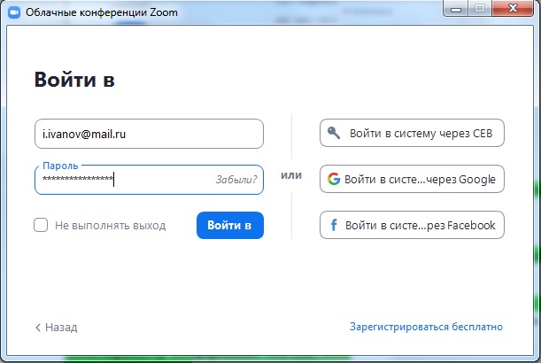

После того, как вход в приложение осуществлен, Вы можете пройти по ссылке иливвести соответствующий идентификатор конференции и пароль. Все ссылки предоставлены ниже.

При входе в Конференцию введите Ваше ИМЯ, ФАМИЛИЮ, ОТЧЕСТВО на русском языке (для докладов на русском языке) или ИМЯ, ФАМИЛИЮ на английском языке (для докладов на английском языке).

Если окно для введения имени не появилось при входе, вы можете переименовать себя после входа в конференцию, наведя на свое имя в списке участников и нажав кнопку “Дополнительно”.

Мы рекомендуем подключиться к Конференции, за 10-15 минут до её начала, чтобы убедиться, что все корректно работает.

- Расписание работы конференции (с идентификаторами и ссылками Zoom):

7 декабря 2020

Подключиться к конференции Zoom
https://zoom.us/meeting/register/tJclfuitrTkjGtFSDqJtd3HRzfDfvNT_ApHe
Идентификатор конференции: 938 9153 2905
Код доступа: 820972
Программа мероприятия:

С 10 до 12:30 – открытие конференции и утреннее пленарное заседание
С 13:00 до 17:30 – секционные заседания

- Революционные и контрреволюционные движения в Новое и новейшее время: взгляды и оценки.
Код зала заседания: NNV
- Революционные выступления и формы контрреволюционных ответов в ХХ – нач. XXI вв.
Код зала заседания: VFKO
- Национальные и социальные особенности контрреволюционного насилия в Европе и Америке в Новое и новейшее время.
Код зала заседания: NSO
С 17:30 до 18:00 – вечернее пленарное заседание и закрытие конференции
- Видео и звук
При входе в конференцию у всех спикеров и участников микрофоны и камеры будут отключены автоматически.

Камера: Вы можете подключить камеру или оставить ее выключенной до момента вашего выступления.

Микрофон: Просим следить за тем, чтобы Ваш микрофон оставался выключенным на протяжении всей конференции, за исключением тех моментов, когда вы делаете доклад или задаете вопрос.

- Презентация
Если вы используете презентацию в вашем докладе, откройте презентацию на компьютере заранее. Для того, чтобы продемонстрировать презентацию нажмите “Демонстрация экрана”

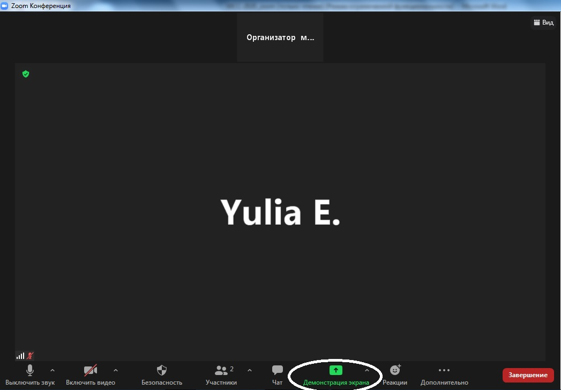

В открывшемся окне найдите окно с вашей презентацией, выделите ее и нажмите кнопку “Совместное использование”.

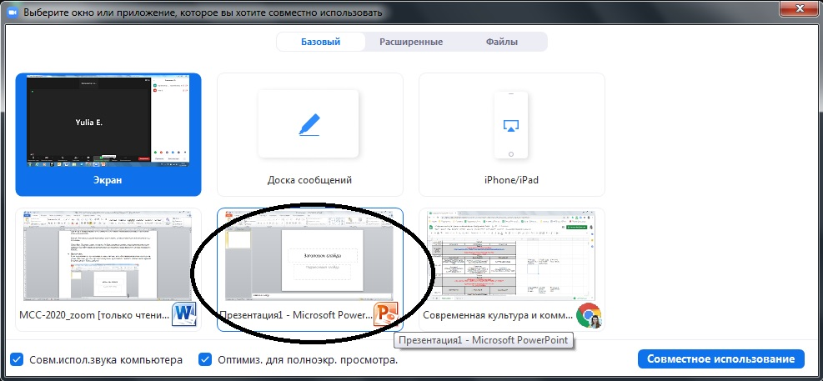

Убедительная просьба включать режим “Показ слайдов”

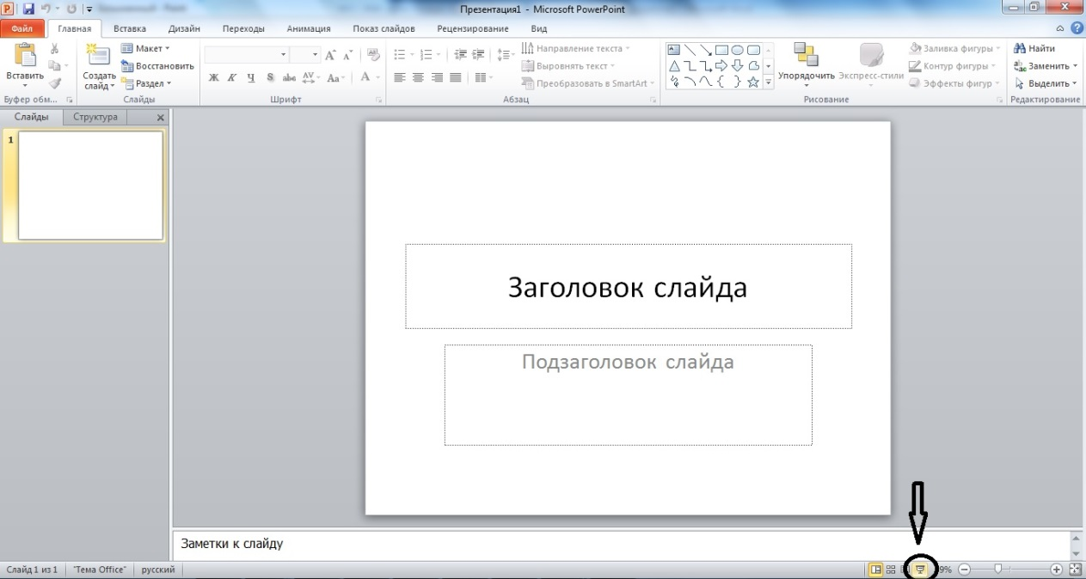

Поле завершения презентации, выйдете из режима “показ слайдов” (нажав Esc)и нажмите красную кнопку “Остановить демонстрацию” в верхней части экрана.

- Вопросы
Вопросы другим докладчикам Вы можете задавать в соответствии с регламентом или оставлять в общем чате в Конференции zoom.
В специально выделенное для вопросов время они будут зачитаны спикеру модератором.

- Контактные данные
По всем вопросам относительно Конференции просьба обращаться в оргкомитет конференции к Сидоренко Леониду Владимировичу; e-mail: l.sidorenko@spbu.ru
По вопросам, возникающим с подключением, можно обратиться к Юлии Смирновой, Тел. +79818541333 (WhatsApp, Telegram)

- Что Вам понадобится в Zoom
- Звук, выключить или включить. Если ваш микрофон не подключается, нажмите стрелку рядом с этой кнопкой для того, чтобы проверить, тот ли микрофон используется для Zoomв данный момент.
- Участники. Нажав эту кнопку, вы сможете видеть список участников конференции. В этом списке вы сможете переименовать себя.
- Чат. Обращайте внимание на эту кнопку, т.к. помимо вопросов к докладам, там могут приходить сообщения от организаторов. В чате вы можете послать сообщение для всех участников или личное сообщение кому-то конкретному.
- Демонстрация экрана. Описана выше в разделе презентация.
- Сессионные залы. Эта кнопка вам понадобится для входа в залы по секциям.
Мы работаем над тем, чтобы каждый участник смог перемещаться свободно между секциями. Если нам не удастся зафиксировать эту опцию, то модератор попросит Вам дополнить ваше имя (с помощью опции “переименовать”), разместив перед ним Код зала заседания, который вы можете найти в п.3 (Расписание работы конференции).

